推動「公共工程品質查核措施改進方案」作業手冊
98.08.20.第7版
壹、緣起
1.98.03.11公共工程委員會召開全國公共工程會議，各界反應工程施工品質查核作業表報繁多，建議簡化。
2.98.04.03公共工程委員會邀集各機關、相關公會、工程顧問公司等單位就品質查核作業加以檢討。
3.98.05.26公共工程委員會召開「公共建設督導會報」會議決議：「對於查核績效優良的機關應予表揚，並可研議減少查核次數，以及招標時給予優惠；查核成績丙等品質不佳的則應加強查核，並追究責任，同時公佈於網站，且在一定期限不得承攬公共工程；請工管處研擬重賞重罰方案函各部會、縣市政府瞭解」。
4.綜上意見提出品質查核作業改進措施，詳如附圖。
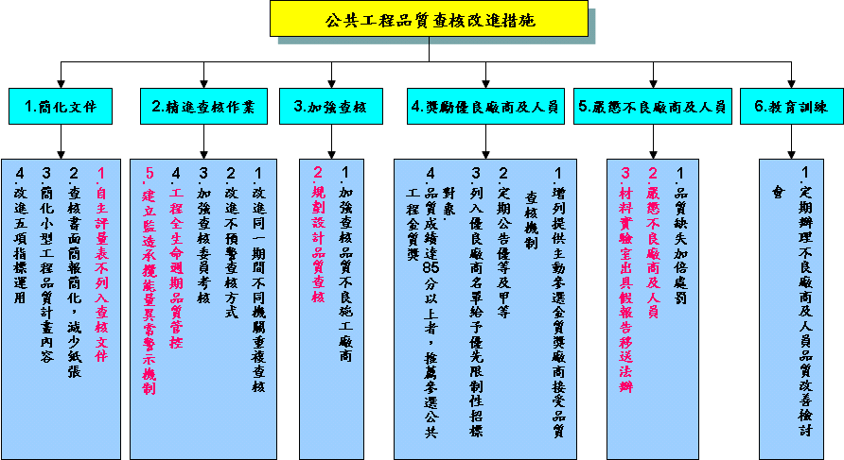

貳、目標及效益
一、改進及簡化查核作業，提升查核效率及減少施工干擾
二、鼓勵優良廠商、嚴懲不良廠商，提升公共工程施工品質
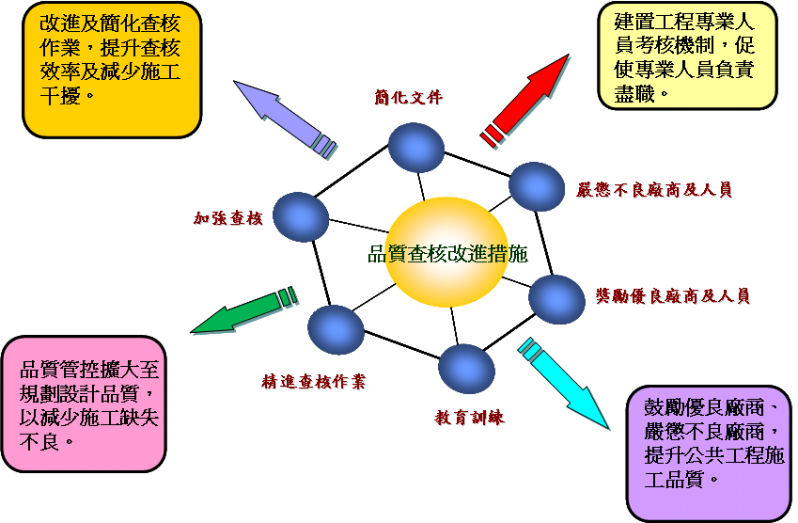

參、具體措施作法
一、簡化文件：
(一)「主辦機關工程管理自主評量表」不提供給查核委員，改列為受查文件。
作法：
- 查核時，「主辦機關工程管理自主評量表」工程主辦機關不提供給查核委員。
- 「主辦機關工程管理自主評量表」改作為工程主辦機關每季自我督導文件，並列為查核時受查文件。
- 請各工程施工查核小組配合辦理。
(二)查核時，簡報改以口頭方式進行說明，不提供書面簡報，
作法：
- 任何規模之工程查核時，受查機關僅以口頭說明工程概要及品管執行情形，不提供書面簡報；但如有特殊需求，如2億元以上工程或工程複雜等情形，可視個案情形自行勘酙要求。
- 查核時，受查機關須詳細提供詳細設計圖說、施工規範、工地平面圖、位置圖、施工項目等資料，以便查核委員能充份掌握了解。
- 1000萬元以下工程，查核前機關將品質計畫書、監造計畫書及工程執行資料表，以電子檔傳送查核委員了解。
- 機關受查時請提供「工程執行資料表」給查核委員。
- 請各工程施工查核小組配合辦理。
(三)簡化小型工程品質計畫內容
作法：
1.公告金額至1000萬元工程之品質計畫併入施工計畫內撰寫。
2.公告金額至1000萬元工程之監造計畫內容至少包括品質計畫審查作業程序、材料與設備抽驗程序及標準、施工抽查程序及標準等項目。
3.請各機關修改招標文件。
(四)改進品質指標運作
作法：
- 查核委員查核時，五項指標不予評分，但查核委員仍須查核五項指標之缺失。
- 工程主辦機關每季持續辦理五項指標評核，以資掌控施工品質。
- 請各工程施工查核小組配合辦理。
二、精進查核作業
(一)改進同一期間不同機關重複查核
作法：
- 各工程施工查核小組查核3週前於工程會工程標案管理系統預排查核行程。
- 各工程施工查核小組預排之行程如有衝突，則由查核小組相互協調。
- 工程標案進度於20%至80%間，對查核75分以上廠商所承攬之工程查核次數不得多於4次。
- 同一標案同一個月份內不得重複查核。
- 請各工程施工查核小組配合辦理。
(二)改進不預警查核方式
作法：
1.不預先通知查核採3個月前(工期短可縮短)或半年前通知受查機關，但不告知確切日期，使受查機關及廠商隨時警惕。
2.查核前一天才告知受查機關，機關應及時通知相關人員在場備詢，如有停工可以預知、文件亦可隨時存放工地，以查核當日所提出之文件接受查核。
- 請各工程施工查核小組配合辦理。
(三)加強查核委員考核
作法：
1.由查核小組工作人員辦理初評，領隊以上長官複評。
2.受查廠商如反應查核委員有不公正查核之情事，請查核小組慎審處理。
3.各查核小組每季提報查核委員評量表送本會備查。
- 請各工程施工查核小組配合辦理。
(四)工程全生命週期品質管控
作法：
1.自計畫開始即予以控管，如可行性評估、規劃、設計、發包策略、施工、管理維護以及用地取得、水土保持、都市計畫及都市設計審議、環境影響評估與請領建照等影響計畫執行之因素，均配合政策要求期程明訂管控里程碑，有效掌握執行流程，提升效率。
2. 請各工程施工查核小組配合辦理。
(五)建立監造承攬能量異常警示機制
作法：
1.招標公告系統定期公告承攬異常技服廠商資訊，提供機關招標時能予以審查。
2.請各工程施工查核小組配合加強異常技服廠商承辦工程品質查核。
三、加強查核
(一)加強查核品質不良施工廠商
作法：
中央各部會及各地方政府工程施工查核小組自92年正式運作，平均每年約查核3000多件，92年至今共計查核17,427件，統計查核成績分佈如圖一，其中丙等至74分間工程約有709件(約21.8%)，比例甚高，將列為優先查核。
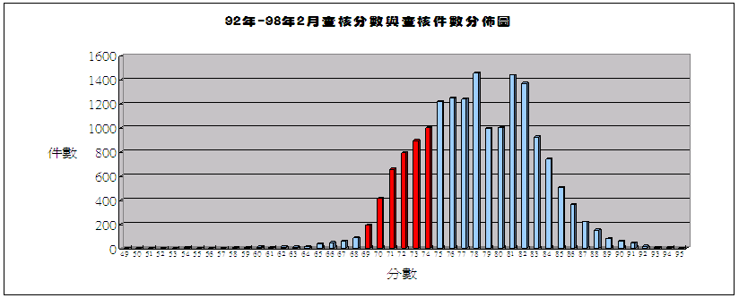
(1)丙等工程施工廠商列為第一優先查核對象，由全國各工程施工查核小組查核施工廠商所承攬之所有在建工程。
(2)70分至73分間工程廠商列為第二優先查核對象，查核數量為施工廠商所承攬之一半在建工程，分配至各月抽查。
1.丙等工程廠商列為第一優先查核對象：
由全國各工程施工查核小組查核廠商所承攬之所有在建工程。
2.70分至72分間廠商列為第二優先查核對象：
查核頻率為每月由全國各工程查核小組查核廠商所承攬之一半在建工程。
3.73分及74分間廠商列為第三優先查核對象：
查核頻率為每月由全國各工程查核小組查核廠商所承攬之三分之一在建工程。
4.查核對象以本會統計日為基準回溯一年期篩選對象。
5.請各工程施工查核小組配合辦理。
(二)規劃設計品質查核
作法：
1.規劃設計品質不良，嚴重影響施工品質，配合全生命週期品質管控，規劃設計廠商列為查核對象。
2.工程會將訂定規劃設計廠商查核辦法。
3.技術服務承攬量異常之廠商列為優先查核對象。
4.請各工程施工查核小組配合辦理。
四、獎勵優良廠商及人員
(一)增列提供主動參選金質獎廠商接受品質查核機制
作法：
1接受廠商主動申請向主管機關參選。
2.各主管機關受理後，予以查核並採無預警查核方式，查核成績如達85分以上，則由工程主管機關辦理推薦。
(二)定期公告優等及甲等工程及人員
作法：
定期將優等及甲等工程及人員公告上網，提供機關參考。
(三)列入優良廠商名單給予優先限制性招標對象
作法：
品質優良廠商列入優良廠商名單提供機關限制性招標優先
選擇對象，並列為機關辦理最有利標評選廠商之參考。
(四)施工查核成績達85分以上之工程，推薦參選公共工程金質獎
作法：
1.工程如查核成績達85分以上，則由主管機關擇優推薦參選公共工程金質獎。
2.請各主管機關配合辦理。
五、嚴懲不良廠商及人員
(一)品質缺失加倍處罰
作法：
1.品質缺失違約金缺失扣點數加倍扣罰。
2.承攬廠商罰款由每點2000元改為每點4000元。
3.監造單位及專案管理單位罰款由每點500元改為每點1000元。
4.品質缺失懲罰性造違約金，請各機關配合修改工程(技術服務)招標文件。
(二)嚴懲不良廠商及人員
作法：
1.丙等工程及人員公告上網(含廠商、工地主任、品管人員、安衛人員、建築師及技師等)。
2.查核成績75分以下之廠商名單函送營建署作為廠商評鑑參考。
3.公告品質缺失扣點統計排行榜及函送各公會及機關參考。
4.對未盡責之工地主任、專任工程人員、品管人員、安衛人員、建築師、技師等專業人員查核時予以查核，如有未盡責，請各查核小組予以記點。
5.不良記點達60點，列為不適任人員之參考，將併同優良記點達60點以上者，每半年彙總統計送機關參考。
6.請各工程施工查核小組配合辦理。
(三)材料實驗室出具假報告移送法辦
作法：
1.請各查核小組查核時，如發現實驗室有出具假報告者，移送法辦。
2.監造單位及施工廠商未核實判讀實驗報告者，請追究失職責任。
六、教育訓練
(一)定期理不良廠商及人員品質改善檢討會
作法：
請各工程施工查核小組定期辦理不良廠商及相關人員改善檢討會。
七、其他配合事項
1.本案自98年9月1日起正式實施。
2.為有效掌握工程執行情形，請確實掌握所屬工程並督促機關即時更新標案管理系統資料，相關工程團隊人員資料亦請確實要求機關填報。
3.節能減碳為政府重大政策，請各查核小組列為主要查核項目，並作成紀錄。
4.相關改進措施，各查核小組如有積極作為，可提報98年度查核小組績效考 核特殊績效加分項目。
5.98年度下半年中央工程施工查核小組將針對振興經濟擴大公共建設工程進行查核，辦理方式以縣市為單位進行查核，請各查核小組確實掌控所屬(含輔助)之工程，以利查核。

